**Instrucciones:**

Descarga este documento e imprímelo y realiza lo que se indica. Al terminar escanea el documento y *envíalo a través de Plataforma Virtual.*

Las preguntas que debes de responder son **de inferencias o conclusiones** sacadas de la lectura. Lee los textos e indica la respuesta correcta para cada pregunta.

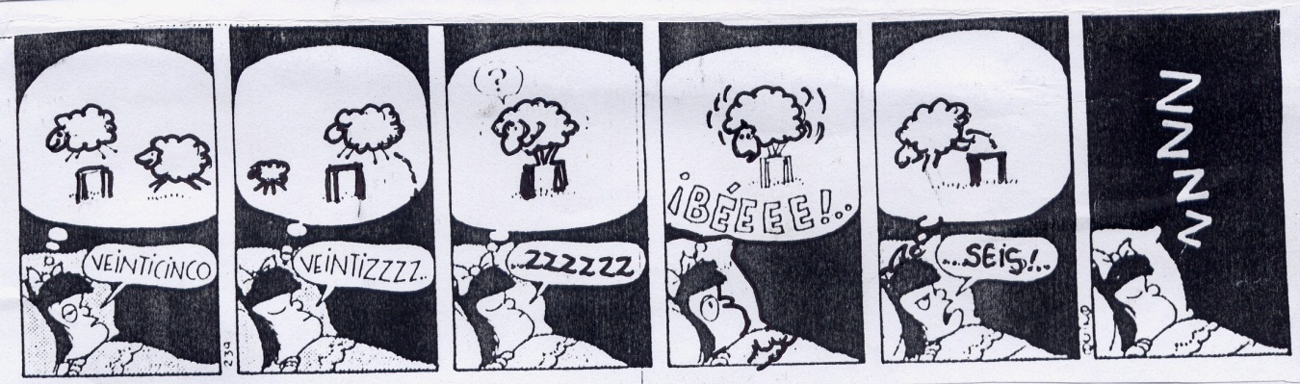

¿Qué problema tiene Mafalda?

1. Le tiene miedo a las ovejas.
2. Le cuesta dormirse.
3. Se enoja por no poder dormir.

¿Por qué aparecen ovejas en el relato?

1. Porque son las mascotas preferidas de la niña.
2. Porque no saben cómo saltar.
3. Porque ayudan a la niña a dormir.

Se concluye que la niña logra dormir cuando…

1. cuenta ovejas.
2. cuenta hasta veintiséis.
3. cuenta hasta veinticinco.

¿En el tercer cuadro, cuál es el problema que se presenta?

1. La oveja no sabe saltar.
2. La oveja no ayuda a su amiga.
3. La oveja no quiere juntarse con sus compañeras.Texto 2

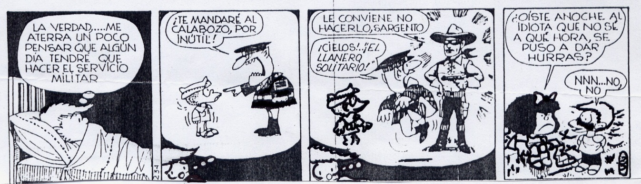

De la lectura se deduce que los dos niños:

1. se asustan con el militar.
2. se odian.
3. son vecinos.

Se concluye que el niño, durante la noche:

1. huyó.
2. durmió.
3. gritó.

En el último cuadro se infiere que el niño siente_______ por lo que dice Mafalda:

1. molestia
2. miedo.
3. vergüenza.

**Texto 3**

*La Falsa Apariencia*

Un día, por encargo de su abuelita, Adela fue al bosque en busca de hongos para la comida. Encontró unos muy bellos, grandes y de hermosos colores, y llenó con ellos su cestillo.

-Mira abuelita -dijo al llegar a casa-, he traído los más hermosos... ¡mira qué bonito es su color escarlata! Había otros más arrugados, pero los he dejado.

-Hija mía -repuso la anciana-, esos arrugados son los que yo siempre he recogido. Te has dejado guiar por las apariencias engañosas y has traído a casa hongos que contienen veneno. Si los comiéramos, enfermaríamos; quizás algo peor...

Adela comprendió, entonces, que no debía dejarse guiar por el bello aspecto de las cosas, que a veces ocultan un mal desconocido.

Según el texto, se concluye que Adela:

1. se deja llevar por las apariencias.
2. su color favorito es el escarlata.
3. realiza mal sus encargos.

Luego de leer el cuento, se entiende que los hongos comestibles son:

1. los de piel rugosa.
2. los desagradables al tacto.
3. los pequeños y oscuros.

*Preguntas de Respuesta simple.*

La abuelita de Adela la envía a buscar callampas (hongos).

1. sí
2. no

Adela recibe instrucciones antes de salir, para poder recoger los hongos apropiados.

1. sí
2. no

La abuela regaña a su nieta por no hacer bien su trabajo.

1. sí
2. no

*Preguntas de elaboración de hipótesis simples.*

¿Qué consecuencias se obtienen cuando se prueban alimentos desconocidos?

¿Qué tipos de callampas existen?

***Texto 4***

Nuez de Oro.

 La linda María, hija del guardabosque, encontró un día una nuez de oro en medio del sendero.

-Veo que has encontrado mi nuez. Devuélvemela - dijo una voz a su espalda.

María se volvió en redondo y fue a encontrarse frente a un ser diminuto, flaco, vestido con jubón carmesí y un puntiagudo gorro. Podría haber sido un niño por el tamaño, pero por la astucia de su rostro comprendió la niña que se trataba de un duendecillo.

-Vamos, devuelve la nuez a su dueño, el Duende de la Floresta -insistió, inclinándose con burla.

-Te la devolveré si sabes cuántos pliegues tiene en la corteza. De lo contrario me la quedaré, la venderé y podré comprar ropas para los niños pobres, porque el invierno es muy crudo.

-Déjame pensar..., ¡tiene mil ciento y un pliegues!  
María los contó. ¡El duendecillo no se había equivocado! Con lágrimas en los ojos, le alargó la nuez.

-Guárdala - le dijo entonces el duende-: tu generosidad me ha conmovido. Cuando necesites algo, pídeselo a la nuez de oro.

Sin más, el duendecillo desapareció.

Misteriosamente, la nuez de oro procuraba ropas y alimentos para todos los pobres de la comarca. Y como María nunca se separaba de ella, en adelante la llamaron con el encantador nombre de “Nuez de Oro”.

María encuentra la nuez de oro en…

1. el camino.
2. medio del bosque.
3. en su comarca.

De la lectura del relato se concluye que María es…

1. honesta y generosa.
2. triste y desconfiada.
3. temerosa y amargada.

El duende entrega la nuez a María porque…

1. ella lo ha vencido en una prueba.
2. comprobó que la niña cumpliría su promesa.
3. tenía muchas y esa ya no le interesaba.

Los duendes pueden reconocerse gracias a…

1. su tamaño.
2. rasgos de su rostro.
3. su vestimenta.

Se concluye que la nuez de oro, para el pueblo significó…

1. grandes aventuras.
2. muchos beneficios.
3. cumplir todos los caprichos.

*Preguntas de Respuesta simple.*

Los duendes son del tamaño de un niño.

1. Sí
2. No

Tanto el duende, como María, sabían cuántos pliegues tenía la nuez.

1. Sí
2. No

La nuez concedía deseos.

1. Sí
2. No

Las personas del pueblo se burlaban de María.

1. Sí
2. No

*Preguntas de elaboración de hipótesis simples.*

¿Qué problema presentaban los habitantes del pueblo?

¿Cuáles son los beneficios que logran las personas desinteresadas como María?

Al terminar escanea el documento y *envíalo a través de Plataforma Virtual.*

*Recuerda que el archivo debe ser nombrado:*

**Apellido Paterno_Primer Nombre_Cuestionario_Inferencia**

**Rúbrica de respuestas.**

|  |  |  |  |  |
| --- | --- | --- | --- | --- |
| CATEGORÍA | EXCELENTE | BUENO | REGULAR | LIMITADO |
| Respuestas | Redacta de forma clara y coherente las respuestas de cada una de las preguntas. | Redacta las respuestas de las preguntas, dejando corta su explicación y con poca coherencia. | Redacta las respuestas; sin embargo, no se apropia de la situación y responde solo por contestar, sin mostrar interés por lo que responde. | Escribe respuestas cortas a cada una de las preguntas. |